駐車場案内

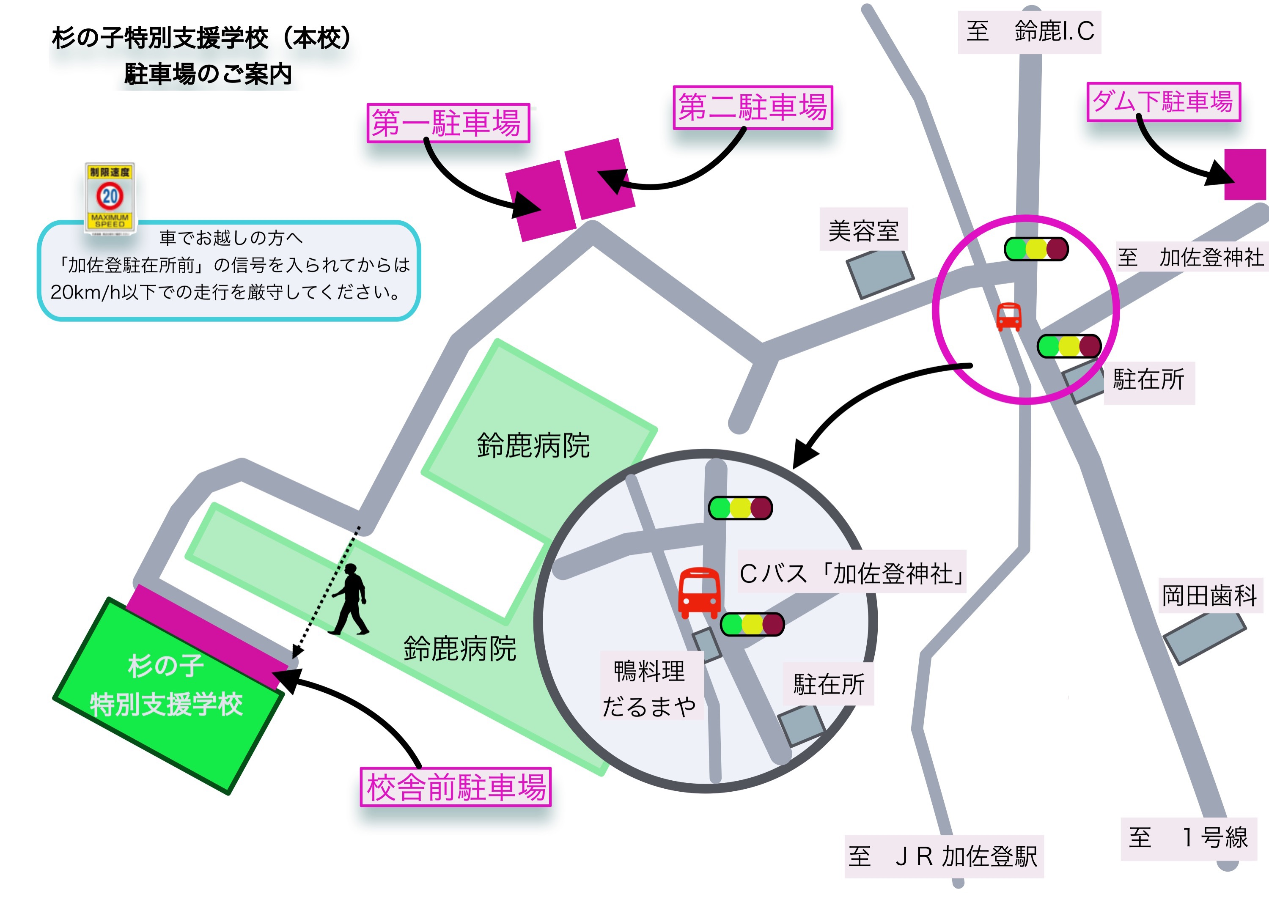
注意！
病院敷地内および、
学校付近では最徐行（20km/h以下）で
走行してください。

病棟周辺は、車椅子の方が外出されていることがあります。見通しの悪い道ですのでご協力お願いいたします。



